HE MAMA, PAPA, ZIJN JULLIE KLAAR? IK KOM ER AAN
Een baby verwachten is een enorm spannend avontuur. Ouders worden ook! Voorbereiden op de komst van je baby doen we samen. In een kleine groep maak je kennis met de dienstverlening van Kind en Gezin. Je krijgt informatie, uitwisseling & inleefoefeningen en we overlapen samen enkele Hot topics van de zwangerschapsperiode.
Kom eens luisteren naar alle dingen die erbij komen kijken en neem enkele leuke en praktische ideeën mee naar huis.

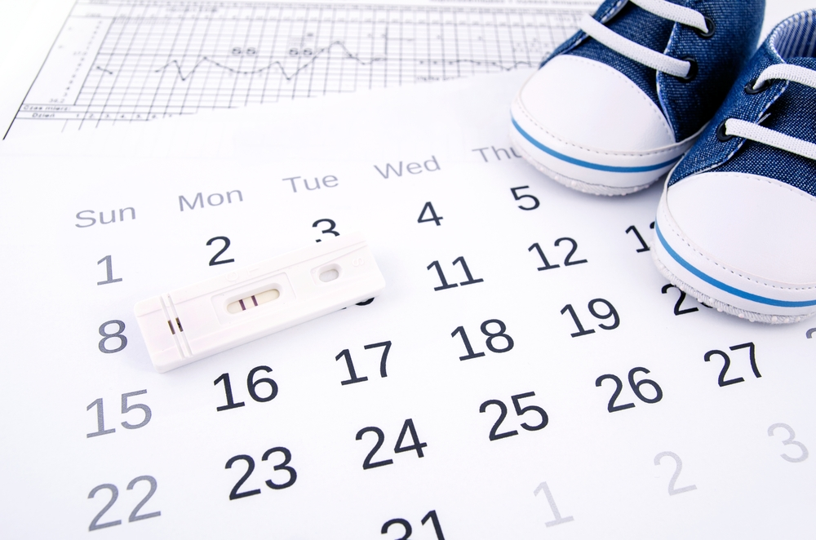

Wanneer?  Dinsdag 17/01, 9.30u | Wanneer?  Dinsdag 21/03, 19.00u | Wanneer?  Dinsdag 23/05, 09.30u
Waar?  Huis van het Kind  Brigandshof 3  2440 Geel | Waar?  BKO Groot Vorst  Markt 19  2430 Laakdal | Waar?  Huis van het Kind  Brigandshof 3  2440 Geel

